2013年 第3期 总7期
中国中小企业协会主办 2013年4月28日

目 录

一、宏观数据 4
1、关键数据的图和表 4
2、月度宏观经济数据简析 7
（1）规模以上工业增加值8.9%↑ 7
（2）规模以上工业企业实现利润12.1%↑ 7
（3）进出口总值13.4%↑ 8
（4）全国固定资产投资20.9%↑ 8
（5）社会消费品零售总额12.6%↑ 9
（6）财政收支6.9%↑、12.1%↑ 9
（7）居民消费价格总水平（CPI）3.2%↑ 10
（8）全国工业生产者出厂价格（PPI）1.9%↓ 10
（9）中国制造业采购经理指数（PMI）50.9%、0.8↑ 11
（10）中国非制造业商务活动指数55.6%↑、1.1↑ 11
（11）汇丰中国制造业采购经理人指数48.3、1.3↓ 12
（12）全社会用电量2.0%↑ 12
3、月度金融数据 13
（1）社会融资规模情况 14
（2）货币供应量（M0、M1、M2） 14
（3）本外币贷款情况 15
二、中小企业数据 15
1.股票市场 15
（1）中小板市场 15
（2）创业板市场 15
2.债券市场 16
3.VC/PE 20
三、国外数据 22
1、美国 22
2、日本 25
3、欧盟 26

一、宏观数据

1、关键数据的图和表
（1）表1 2013年3月宏观经济指标一览
 | 经济观测指标 | 当期值 |  | 同比（%） | 环比（%）
 | 经济观测指标 | 2013年1-3月 | 2013年1-2月 | 同比（%） | 环比（%）
1 | 规模以上工业增加值 | 8.9%↑ | 9.9%↑ | 3.0↓ | 0.66↑
2 | 规模以上工业企业实现利润（亿元） | 11740 | 8952 | 5.3↑ | 11.9↓
3 | 进出口总值（亿美元） | 9746.7 | 6093.1 | 13.4↑ | 0.8↓
3 | 其中：出口 | 5088.7 | 3267.3 | 18.4↑ | 5.2↑
3 | 进口 | 4658 | 2825.8 | 8.4↑ | 3.4↑
3 | 贸易顺差 | 430.7 | 316.2 | - | -
4 | 全国固定资产累计投资（不含农户）（亿元） | 58092 | 25676 | 20.9↑ | 1.3↓
5 | 社会消费品零售总额（亿元） | 55451 | 37810 | 12.6↑ | 0.3↑
6 | 财政收入（亿元） | 32034 | 22426 | 6.9↑ | 0.3↓
6 | 财政支出（亿元） | 27037 | 16105 | 12.1↑ | 3.6↓
7 | 居民消费价格总水平（CPI） | 2.1↑（3月） | 3.2↑ | - | 0.9↓
8 | 全国工业生产者出厂价格（PPI）
8 | 其中：工业生产者出厂价格 | 1.9↓（3月） | 1.9↓ | 1.6↓ | 0
8 | 工业生产者购进价格 | 2.0↓（2月） | 1.9↓ | —— | 0.1↑
9 | 中国制造业采购经理指数（PMI） | 50.9（3月） | 50.1 | —— | 0.8↑
9 | 其中：大型企业 | 51.4（3月） | 51.3 | —— | 0.1↑
9 | 中型企业 | 50.3（3月） | 48.8 | —— | 1.5↑
9 | 小型企业 | 49.3（3月） | 46.0 | —— | 3.3↑
10 | 中国非制造业商务活动指数 | 55.6（3月） | 54.5 | —— | 1.1↑
11 | 汇丰中国制造业采购经理人指数（PMI） | 51.7（3月） | 50.4 | —— | 1.3↓
12 | 全社会用电量（亿千瓦时） | 4241（3月） | 7892 | 2.0 | ——
资料来源：国家统计局、财政部、国家能源局、海关总署
(2)GDP增长率
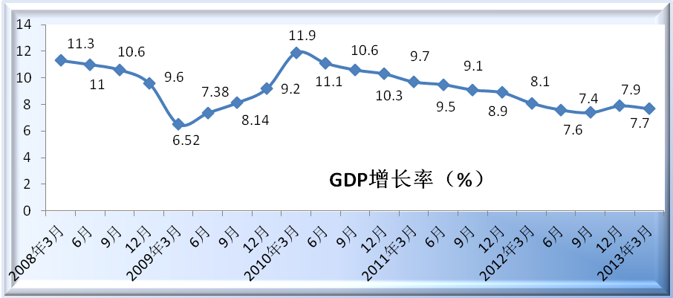
(3)工业增加值增长率
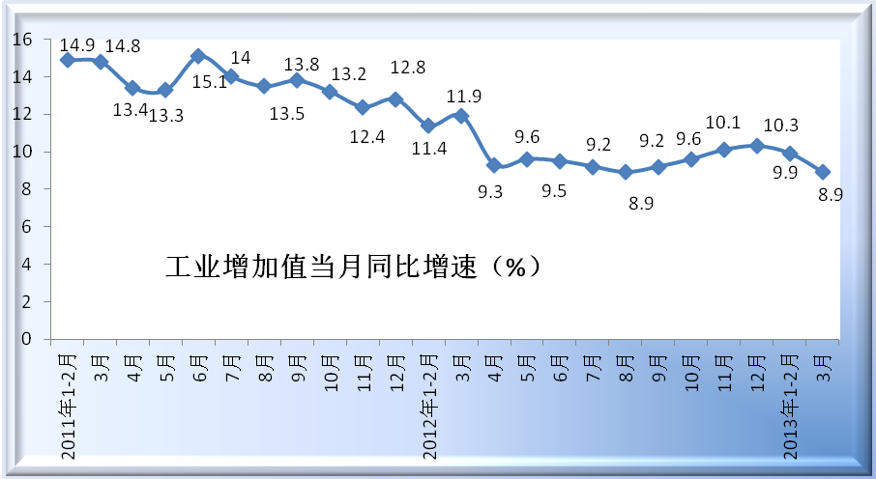
(4)进出口总值增长率
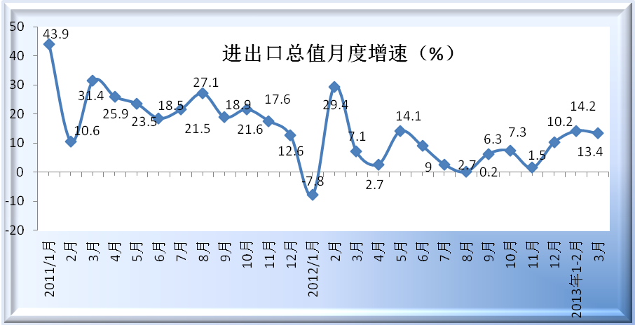
(5)固定资产投资增长率
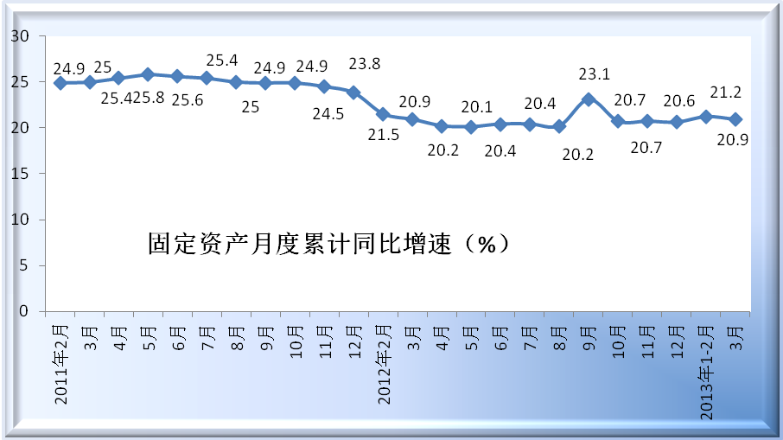
(6)社会消费品零售总额增长率
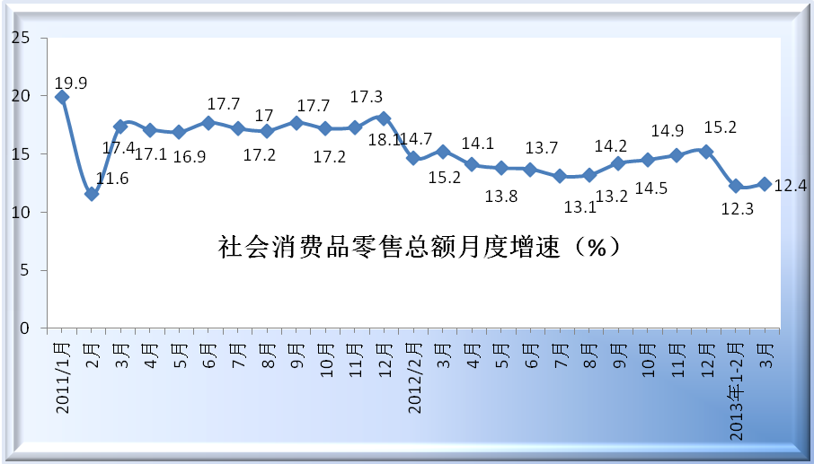

2、月度宏观经济数据简析

（1）规模以上工业增加值8.9%↑
2013年3月份，规模以上工业增加值同比实际增长8.9%（以下增加值增速均为扣除价格因素的实际增长率），比1-2月份回落1个百分点。从环比看，3月份，规模以上工业增加值比上月增长0.66%。一季度，规模以上工业增加值同比增长9.5%。

（2）规模以上工业企业实现利润12.1%↑
1-3月份全国规模以上工业企业实现利润11740亿元，比去年同期增长12.1%，增幅比1-2月份回落5.1个百分点。3月当月实现利润4649亿元，比去年同期增长5.3%。1-3月份在规模以上工业企业中，国有及国有控股企业实现利润3412亿元，比去年同期增长7.6%；集体企业实现利润178亿元，增长7.5%；股份制企业实现利润6843亿元，增长12.9%；外商及港澳台商投资企业实现利润2688亿元，增长7.1%；私营企业实现利润3757亿元，增长17.8%。规模以上工业企业实现主营业务收入222364亿元，比去年同期增长11.9%。每百元主营业务收入中的成本为85.01元，主营业务收入利润率为5.28%。

（3）进出口总值13.4%↑
据海关统计，今年一季度，我国外贸进出口总值6.12万亿元人民币(折合9746.7亿美元)，扣除汇率因素后同比增长13.4%。其中出口3.2万亿人民币(折合5088.7亿美元)，增长18.4%；进口2.9万亿人民币(折合4658亿美元)，增长8.4%；贸易顺差2705亿人民币(折合430.7亿美元)，而去年同期我国贸易顺差仅为2.1亿美元。

（4）全国固定资产投资20.9%↑
2013年1-3月份，全国固定资产投资（不含农户）58092亿元，同比名义增长20.9%（扣除价格因素实际增长20.7%），增速比1-2月份回落0.3个百分点，与去年同期持平。从环比看，3月份固定资产投资（不含农户）增长1.59%。分产业看，1-3月份，第一产业投资930亿元，同比增长31.4%，增速比1-2月份回落6个百分点；第二产业投资24635亿元，增长16.2%，增速加快0.6个百分点；第三产业投资32527亿元，增长24.5%，增速回落0.5个百分点。第二产业中，工业投资24254亿元，增长17.4%，增速比1-2月份加快0.3个百分点；其中，采矿业投资1338亿元，增长2.7%，增速回落10.5个百分点；制造业投资20473亿元，增长18.7%，增速加快1.7个百分点；电力、热力、燃气及水的生产和供应业投资2443亿元，增长15.3%，增速回落3.9个百分点。分地区看，1-3月份，东部地区投资30349亿元，同比增长19.4%，增速比1-2月份回落0.7个百分点；中部地区投资14275亿元，增长24.1%，增速回落1.1个百分点；西部地区投资13122亿元，增长24.2%，增速加快0.9个百分点。

（5）社会消费品零售总额12.6%↑
2013年3月份，社会消费品零售总额17641亿元，同比名义增长12.6%（扣除价格因素实际增长11.7%，以下除特殊说明外均为名义增长）。其中，限额以上企业（单位）消费品零售额9076亿元，增长10.5%。按经营单位所在地分，3月份，城镇消费品零售额15238亿元，同比增长12.2%；乡村消费品零售额2403亿元，增长15%。按消费形态分，3月份，餐饮收入1861亿元，同比增长8.7%；商品零售15780亿元，增长13.1%。在商品零售中，限额以上企业（单位）商品零售额8474亿元，增长11.4%。

（6）财政收支6.9%↑、12.1%↑
1-3月累计，全国公共财政收入32034亿元，增长6.9%，比去年同期回落7.8个百分点｡其中，中央财政收入14606亿元，同比下降0.2%；地方财政收入(本级)17428亿元，同比增长13.7%。财政收入中的税收收入27399亿元，同比增长6%，比去年同期回落4.3个百分点。
1-3月累计，全国公共财政支出27037亿元，比去年同期增加2919亿元，增长12.1%｡其中,中央财政本级支出4044亿元,同比增长5.3%;中央对地方税收返还和转移支付12378亿元,同比增长2.1%｡地方财政用地方本级收入加上中央对地方税收返还和转移支付资金安排的地方财政支出22993亿元,同比增长13.4%｡

（7）居民消费价格总水平（CPI）3.2%↑
2013年3月份，全国居民消费价格总水平同比上涨2.1%。其中，城市上涨2.0%，农村上涨2.2%；食品价格上涨2.7%，非食品价格上涨1.8%；消费品价格上涨1.7%，服务价格上涨3.1%。3月份，全国居民消费价格总水平环比下降0.9%。其中，城市下降0.9%，农村下降1.0%；食品价格下降2.9%，非食品价格上涨0.1%；消费品价格下降1.3%，服务价格持平（涨跌幅度为0）。

（8）全国工业生产者出厂价格（PPI）1.9%↓
2013年3月份，全国工业生产者出厂价格同比下降1.9%，环比持平（涨跌幅度为0）。工业生产者购进价格同比下降2.0%，环比下降0.1%。一季度，工业生产者出厂价格同比下降1.7%，工业生产者购进价格同比下降1.9%。

（9）中国制造业采购经理指数（PMI）50.9%、0.8↑
2013年3月，中国制造业采购经理指数（PMI）为50.9%，比上月上升0.8个百分点，连续6个月位于临界点以上。分企业规模看，大型企业PMI为51.4%，比上月上升0.1个百分点，继续位于临界点以上；中型企业PMI为50.3%，比上月上升1.5个百分点，升至临界点以上；小型企业PMI为49.3%，比上月回升3.3个百分点，为近12个月的最高点，但仍位于临界点以下。分地区看，东部地区PMI为51.3%，跃升至临界点以上，高于全国制造业0.4个百分点；中部、西部、东北部地区PMI分别为50.4%、50.6%和50.4%，分别低于全国制造业0.5、0.3和0.5个百分点，均位于临界点以上。2013年3月，构成制造业PMI的5个分类指数4升1降。

（10）中国非制造业商务活动指数55.6%↑、1.1↑
中国物流与采购联合会、国家统计局服务业调查中心发布的2013年3月份的中国非制造业商务活动指数为55.6%,环比上升1.1个百分点。由于非制造业没有综合指数，通常以商务活动指数来反映非制造业经济的总体变化。本月，在中国非制造业PMI各单项指数中，新订单指数、新出口订单指数、在手订单指数和供应商配送时间指数与上月相比上升；中间投入价格指数、收费价格指数、存货指数、从业人员指数和业务活动预期指数环比有所下降。其中，存货指数、收费价格指数和从业人员指数降幅超过1个百分点；其余指数的降幅则在1个百分点以内。

（11）汇丰中国制造业采购经理人指数48.3、1.3↓
汇丰银行发布3月汇丰中国制造业采购经理人指数PMI终值为48.3，相比2月份下降了1.3个百分点，显示中国制造业运行连续第五个月环比放缓｡受国内外需求疲弱影响,中国制造业产量在5个月内第四次出现下降:新订单数量大幅下降,新出口业务也连续第二个月趋降,受此影响,制造业厂商相应减少人工,采购量也环比下降｡汇丰银行的调查显示,由于新业务总量进一步下降,3月份制造业产出重现收缩,并创下自2011年11月以来的最大收缩率｡此外,制造业厂商主动压缩产能,用工相应下降,3月份制造业职位数量虽然只是小幅下降,但已创下近3年来最大降幅｡

（12）全社会用电量2.0%↑
中国国家能源局发布的数据显示，3月全社会用电量量4241亿千瓦时，同比增长2%，较1-2月增速5.5%明显回落。这也从侧面证实中国经济仍在弱复苏阶段。发电量是衡量宏观经济运行的一个重要指标。国家能源局公布数字显示，3月份全社会用电量同比增长2%，1至3月累计同比增长4.3%。尽管由于春节因素消失，3月份用电量增速由负转正，但仍创下自2009年6月份以来46个月的次低，1至3月累计同比增速也较1至2月继续放缓。数据显示，3月份全社会用电量4241亿千瓦时，同比增长2.0%。分产业来看，除第二产业用电量同比增长2.89%之外，其他产业用电量均出现负增长。

3、月度金融数据
表2 金融数据一览表
 | 201303 | 201302 | 201301 | 201212 | 201211 | 201210 | 201209
社会融资总量(亿元) | 25400 | 10700 | 25400 | 16163 | 11400 | 12900 | 16448
其中:人民币贷款 | 10600 | 6200 | 10700 | 4543 | 5229 | 5052 | 6232
外币贷款(折合人民币) | 1511 | 1149 | 1793 | 1482 | 1048 | 1290 | 1764
委托贷款 | 1748 | 1426 | 2061 | 2038 | 1218 | 941 | 1449
信托贷款 | 4360 | 1816 | 2054 | 2503 | 1995 | 1445 | 2024
未贴现银行承兑汇票 | -946 | 1838 | 5812 | 1581 | 496 | 791 | 2163
企业债券 | 3892 | 1427 | 2201 | 2073 | 1817 | 2992 | 2278
非金融企业境内股票融资 | 208 | 165 | 244 | 136 | 107 | 88 | 158
新增存款(亿元) | 42200 | 7737 | 11100 | 15800 | 4739 | -2799 | 16500
M2(%) | 15.7 | 15.2 | 15.9 | 13.8 | 13.9 | 14.1 | 14.8
M1(%) | 11.9 | 9.5 | 15.3 | 6.5 | 5.5 | 6.1 | 7.3
M0(%) | 12.4 | 17.2 | 4.4 | 7.7 | 10.7 | 10.5 | 13.3
M1、M2剪刀差(百分点) | -3.8 | -5.7 | -0.6 | -7.3 | -8.4 | -8 | -7.5
人民币存款余额增速(%) | 15.6 | 14.6 | 16 | 13.3 | 13.4 | 13.3 | 13.3
人民币贷款余额增速(%) | 14.9 | 15 | 15.4 | 15 | 15.7 | 15.9 | 16.3
新增外汇占款(亿元) |  | 2954.3 | 6836.6 | 1346.0 | -736 | 216.25 | 1306.79
外汇储备(亿美元) | 34400 | - | - | 33100 | 32976.71 | 32874.26 | 32850.95
数据来源：中国人民银行
注：1、外汇储备为截至当月累计值，城镇固定资产投资为自年初到当月累计同比变动，其余数据均为单月同比变动
2、M1、M2剪刀差正值越大，表明存款活期化倾向越明显，经济活力越高
3、社会融资总量=人民币各项贷款+外币各项贷款+委托贷款+信托贷款+银行承兑汇票+企业债券+非金融企业股票+保险公司赔偿+保险公司投资性房地产+其他｡

（1）社会融资规模情况
3月份社会融资规模为2.54万亿元，分别比上月和上年同期多1.48万亿元和6739亿元。2013年一季度社会融资规模为6.16万亿元，比上年同期多2.27万亿元。其中，当季人民币贷款增加2.76万亿元，同比多增2949亿元；外币贷款折合人民币增加4453亿元，同比多增3126亿元；委托贷款增加5235亿元，同比多增2426亿元；信托贷款增加8230亿元，同比多增6443亿元；未贴现的银行承兑汇票增加6704亿元，同比多增4381亿元；企业债券净融资7520亿元，同比多3560亿元；非金融企业境内股票融资617亿元，同比少258亿元。

（2）货币供应量（M0、M1、M2）
3月末，广义货币(M2)余额103.61万亿元,同比增长15.7%，分别比上月末和上年末高0.5个和1.9个百分点；狭义货币(M1)余额31.12万亿元,同比增长11.9%，分别比上月末和上年末高2.4个和5.4个百分点；流通中货币(M0)余额5.57万亿元,同比增长12.4%。一季度净投放现金1065亿元。

（3）本外币贷款情况
3月末，本外币贷款余额70.49万亿元，同比增长16.0%。人民币贷款余额65.76万亿元，同比增长14.9%，比上月末和上年末均低0.1个百分点。一季度人民币贷款增加2.76万亿元，同比多增2949亿元。分部门看，住户贷款增加9751亿元，其中，短期贷款增加3967亿元，中长期贷款增加5784亿元；非金融企业及其他部门贷款增加1.78万亿元，其中，短期贷款增加7656亿元，中长期贷款增加8454亿元，票据融资增加1029亿元。3月份人民币贷款增加1.06万亿元，同比多增515亿元。月末外币贷款余额7543亿美元，同比增长34.8%，一季度外币贷款增加709亿美元。

二、中小企业数据

1. 股票市场

（1）中小板市场

一季度暂无企业登陆深圳中小板。

（2）创业板市场

一季度暂无企业登陆深圳创业板。
（3）境外市场
3月份2家企业在香港主板实现IPO，合计融资仅为1.96亿美元，平均每家企业融资0.98亿美元。与2月份相比，上市个数持平，融资额环比下降25.9%；而与去年相比，上市个数只有去年同期的1/15，融资额仅为去年同期融资额的5.29%。

2.债券市场

（1）总体发行情况
表3 2013年3月债券市场发行情况
债券品种 | 13年2月份期数 | 13年3月份期数 | 环比（%） | 13年2月份规模（亿元） | 13年3月份规模（亿元） | 环比（%）
企业债券 | 29 | 66 | 127.59% | 490.00 | 858.00 | 75.10%
公司债券 | 4 | 37 | 825.00% | 34.00 | 756.20 | 2,124.12%
中小企业私募债券 | 5 | 6 | 20.00% | 5.10 | 7.76 | 52.16%
中期票据 | 48 | 122 | 154.17% | 675.54 | 1,790.45 | 165.04%
短期融资券 | 62 | 158 | 154.84% | 1,026.00 | 1,972.90 | 92.29%
表4 2013年3月债券市场利率走势
债券品种 | 13年2月AA级平均利率(%) | 13年3月AA级平均利率(%) | 走势 | 13年2月AAA级平均利率(%) | 13年3月AAA级平均利率(%) | 走势
企业债券 | 6.71 | 6.27 | -0.44 | 5.18 | 5.25 | 0.07
公司债券 | - | 5.77 | - | 4.75 | 4.89 | 0.14
中期票据 | 5.38 | 5.71 | 0.33 | 5.29 | 4.94 | -0.35
短期融资券 | 4.73 | 4.61 | 0.12 | 3.90 | 3.97 | 0.07
（2）企业债券
3月份共有66企业债券发行, 合计募集858亿元，表内节选前20期示例。一季度共计发行146期，合计募集2161亿元人民币。
表5 2013年3月企业债券发行情况
名称 | 规模（亿元） | 期限（年） | 级别 | 利率（%）
13 朝国资债 | 16.00 | 7 | AAA | 5.25
13 鹏地铁债 01 | 50.00 | 10 | AAA | 5.40
13 航天债01 | 40.00 | 10 | AAA | 4.95
13 航天债02 | 10.00 | 15 | AAA | 5.05
13 滨海建投债 02 | 30.00 | 7 | AAA | 5.19
13 滨海建投债 01 | 20.00 | 5 | AAA | 5.00
13 京投债 | 28.00 | 10 | AAA | 5.04
13 宁国资 债 01 | 35.00 | 7 | AAA | 5.40
13 宁国资 债 02 | 30.00 | 10 | AAA | 5.60
13 甘投债 | 8.00 | 7 | AAA | 5.40
13 粤路建债 | 20.00 | 15 | AAA | 5.44
13 武地产债 | 16.00 | 6 | AA+ | 5.90
13 烟台债 | 20.00 | 7 | AA+ | 5.99
13 武城投债 | 12.00 | 7 | AA+ | 5.60
13 晋能交债 | 10.00 | 7 | AA+ | 5.29
13 天保投控小微债 01 | 10.00 | 3 | AA+ | 5.10
13 京技债 | 6.50 | 5 | AA+ | 5.29
13 海宁债 | 15.00 | 7 | AA+ | 6.08
13 大明宫债 | 6.00 | 7 | AA+ | 6.39
13 河源城投债 | 10.00 | 7 | AA+ | 6.55
（3）公司债券
3月份共有37期公司债券发行，募集756.20亿元, 表内节选前20期示例。一季度共计发行55期，合计募集931.7亿元人民币。
表6 2013年3月公司债券发行情况
名称 | 规模（亿元） | 期限（年） | 级别 | 利率（%）
12 芜湖港 | 15.00 | 5 | AAA | 4.99
13 天士 01 | 4.00 | 5 | AA+ | 4.98
12 科伦 02 | 11.00 | 5 | AA+ | 5.40
12 一拖 01 | 8.00 | 5 | AA+ | 4.80
12 莱士债 | 3.60 | 5 | AA | 5.60
12 三维债 | 4.00 | 5 | AA | 6.40
12 德豪债 | 8.00 | 5 | AA | 5.95
12 黑牛 01 | 2.70 | 5 | AA | 5.80
13 传化债 | 6.00 | 5 | AA | 5.60
12 华天成 | 9.00 | 5 | AA | 5.80
12 科陆 01 | 2.80 | 5 | AA | 5.89
12 毅昌 01 | 3.00 | 5 | AA | 5.95
12 民生债 | 6.00 | 3 | AA | 5.70
12 西资源 | 6.00 | 5 | AA | 5.68
12 中顺债 | 8.30 | 5 | AA | 5.53
12 正邦债 | 5.50 | 5 | AA | 5.69
12 宝科创 | 6.00 | 5 | AA | 5.48
12 金刚债 | 2.30 | 3 | A+ | 8.50
13 宁 港 01 | 150.00 | 5 | AAA | 4.47
12国控01 | 10.00 | 3 | AAA | 4.60
（4）中期票据
3月发行122期中期票据,募集1,790.45亿元,表内节选20期示例。一季度共计发行248期，合计募集3259.15亿元人民币。
表7 2013年3月中期票据发行情况
名称 | 规模（亿元） | 期限（年） | 级别 | 利率（%）
13 中石油 MTN2 | 200.00 | 7 | AAA | 4.75
13 神 华MTN1 | 100.00 | 10 | AAA | 4.99
13 国 网MTN1 | 100.00 | 5 | AAA | 4.65
13 申通集MTN1 | 60.00 | 5 | AAA | 4.94
13 中 粮MTN1 | 50.00 | 3 | AAA | 4.60
13 三 峡MTN1 | 50.00 | 10 | AAA | 5.00
13 浙能源MTN1 | 41.00 | 5 | AAA | 4.88
13 中电投 MTN2 | 35.00 | 5 | AAA | 4.84
13 华侨城 MTN1 | 30.00 | 3 | AAA | 4.60
13 金 川MTN1 | 30.00 | 3 | AAA | 4.54
13 北车集MTN2 | 20.00 | 7 | AAA | 5.14
13 山 钢MTN1 | 20.00 | 5 | AAA | 5.10
13 诚 通MTN1 | 18.00 | 7 | AAA | 4.87
13 北国资MTN1 | 15.00 | 5 | AAA | 4.94
13 赣 粤MTN3 | 15.00 | 10 | AAA | 5.35
13 华润药MTN1 | 14.00 | 5 | AAA | 4.94
13 青城投 MTN1 | 10.00 | 5 | AAA | 5.20
13 苏广播 MTN1 | 10.00 | 3 | AAA | 4.60
13 粤机场 MTN1 | 10.00 | 5 | AAA | 4.87
13 葛洲坝 MTN1 | 6.00 | 7 | AAA | 5.11
（5）短期融资券
3月份共有158期短期融资券发行,募集1,972.90亿元,表内节选前20期示例。一季度共计发行318期，合计募集4254.5亿元人民币。
表8 2013年3月短期融资券发行情况
名称 | 规模（亿元） | 期限（天） | 级别 | 利率（%）
13 铁道 CP001 | 200.00 | 365 | AAA | 3.80
13 国电集SCP002 | 80.00 | 270 | AAA | 3.90
13 中电投CP001 | 65.00 | 365 | AAA | 4.03
13 南电 SCP002 | 50.00 | 90 | AAA | 3.75
13 中水电SCP001 | 45.00 | 270 | AAA | 3.90
13 华电 SCP003 | 40.00 | 180 | AAA | 3.85
13 华电 SCP002 | 40.00 | 180 | AAA | 3.85
13 中粮 SCP002 | 40.00 | 180 | AAA | 3.85
13 华能集SCP002 | 40.00 | 62 | AAA | 3.61
13 华电股SCP001 | 35.00 | 180 | AAA | 3.80
13 中色 CP001 | 30.00 | 365 | AAA | 4.10
13 国电 SCP002 | 30.00 | 270 | AAA | 3.90
13 商飞 SCP002 | 30.00 | 270 | AAA | 3.90
13 中铝 CP001 | 30.00 | 365 | AAA | 4.03
13 中航油SCP002 | 30.00 | 180 | AAA | 3.85
13 上海港CP001 | 30.00 | 365 | AAA | 4.02
13 港中旅SCP002 | 25.00 | 270 | AAA | 3.95
13 北控集CP001 | 25.00 | 365 | AAA | 4.11
13 中海运SCP001 | 25.00 | 180 | AAA | 3.85
13 铁物资SCP003 | 25.00 | 270 | AAA | 3.85
（6）中小企业私募债券
3月份共有6期中小企业私募债券发行，募集7.76亿元。一季度共计发行20期，合计募集23.23亿元人民币。
表9 2013年3月中小企业私募债券发行情况
名称 | 规模（亿元） | 期限（年） | 发行利率
13 宏公路 | 1.80 | 2 | --
12 杭建工 | 0.30 | 3 | 9.50
12 东飞 02 | 1.50 | 2 | 9.50
12 松江债 | 3.00 | 3 | --
12 中能 02 | 1.00 | 3 | --
12 瑞 昌 02 | 0.16 | 3 | 8.50

3. VC/PE
（1）新募集基金
2013年3月中外创业投资暨私募股权投资机构新募集基金共计6支，新增可投资本量4.19亿美元，募集金额环比下降10.3%，较去年同期5.56亿美元的募资规模下降24.7%。新募集6支基金全部为人民币基金。
3月新募集基金中，规模最大基金是现代种业发展基金，该基金完成了15.00亿元人民币（约合2.39亿美元）的首期募资。现代种业发展基金由财政部、农业部、中国中化集团公司、中国农业发展银行共同发起，是我国第一支具有政府背景、并且市场化运作的种业基金，基金存续期10年，首期规模15.00亿元人民币。基金重点支持具有育种能力、市场占有率较高、经营规模较大的“育繁推一体化”种子企业，促进提高种子企业的育种能力、生产加工技术水平、市场营销能力，进一步提升种子企业的整体发展水平。
（2）新设立基金
2013年3月新设立9支人民币基金，计划募集资金9.72亿美元，平均每支目标规模为1.39亿美元。其中，新设立2支天使基金和1支基础设施基金。
值得关注的是， 9支基金中4支专注于投资战略性新兴产业。自国务院出台《国务院关于加快培育和发展战略性新兴产业的决定》后，战略性新兴产业逐渐成为投资机构的新宠，今年以来，私募创投基金申报2013年战略新兴产业发展专项资金的工作也在稳步推进。
（3）投资案例
2013年3月中国创业投资暨私募股权投资市场共发生投资案例29起，披露金额案例25起，投资总金额6.05亿美元。其中，3月22日，步步高商业连锁股份有限公司非公开发行股份，北京盛世景投资管理有限公司旗下两只基金北京盛世景投资和新疆盛世发金，以及华融渝富旗下基金新疆同和平裕参与认购，总投资金额8.76亿元人民币，为本月投资额最高案例。
（4）退出交易
2013年3月共发生退出事件5笔，共涉及3家企业。
（5）VC季度篇
2013年一季度，中国创业投资市场共新募集完成21支基金，募资总额5.95亿美元，同比分别下滑72.7%和74.5%。中国创投市场募资下滑至2009年以来的季度最低点。
投资方面，中国创投市场共发生投资案例137起，其中披露金额的109起案例共投资9.36亿美元，同比分别下降30.1%和36.2%，为2010年以来投资最低点。募资市场下滑，基金到位出现困境，是导致投资减缓一个重要原因。Pre-IPO投资的大好环境不再，早期投资环境尚不完善，项目源缺乏为市场节奏放缓的根源。退出渠道严重收缩，投资放缓以适应新环境的变化成为机构共识。
退出方面，中国创业投资市场共发生10笔，环比下降76.7%，同比下降达84.8%。
（6）PE季度篇
2013年第一季度PE市场募资继续骤降，季度内共有30支可投资于中国大陆的私募股权投资基金完成募集，其中披露金额的29支基金共计募集26.98亿美元，同比下降59.7%。募资市场整体活跃度已回到2010年左右的水平，目前惨淡的退出市场更是严重影响到新基金的募集。
本季度中国私募股权投资市场中完成投资交易61起，案例数量同比回落65.1%，环比回落48.3%，其中披露金额的51起案例交易总额为14.87亿美元，同比减少68.1%，环比减少45.9%。
本季度共发生13笔退出，其中并购成为最主要的退出方式，共占据8笔。此外，股权转让退出和管理层收购退出各发生两笔，回购退出占据一笔。

三、国外数据
表10 2013年1-3月宏观经济指标一览
国家  指标 | 美国 |  |  | 日本 |  |  | 欧盟
国家  指标 | 3月 | 2月 | 环比 | 3月 | 2月 | 环比 | 3月 | 2月 | 环比
PMI | 51.3 | 54.2 | 2.9↓ | 50.4 | 48.5 | 1.9↑ | 46.5 | 47.3 | 0.8↑
消费者信心指数 | 59.7 | 68.0 | 8.3↓ | 39.7 | 39.4 | 0.4↓ | 23.5 | 23.6 | 0.1↓
失业率 | 7.6 | 7.7 | 0.1↓ |  | 4.3 |  | 10.9 | 10.8 | 0.1↑
工业产出 | 0.4 | 1.1 | 0.7↓ |  | 0.1 |  |  | -2.5

1、美国
美国制造业采购经理人指数 美国供应管理协会公布的报告显示，3月制造业指数为51.3，预估为54.2;2月为54.2。供应管理协会制造业指数表明，美国3月份制造业扩张速度显著放缓，达到自年12月以来最低水平。
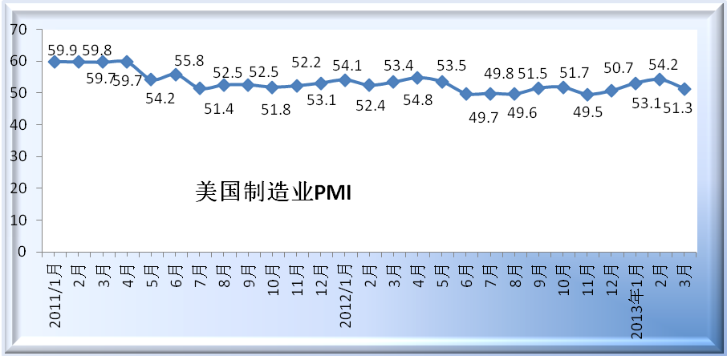
美国消费者信心指数 数据显示，美国3月谘商会消费者信心指数降至59.7，低于预期的68.0，前值修正为68.0，初值为69.6。3月谘商会消费者现况指数降至57.9，前值修正为61.4，初值为63.3；预期指数降至60.9，前值修正为72.4，初值为73.8。
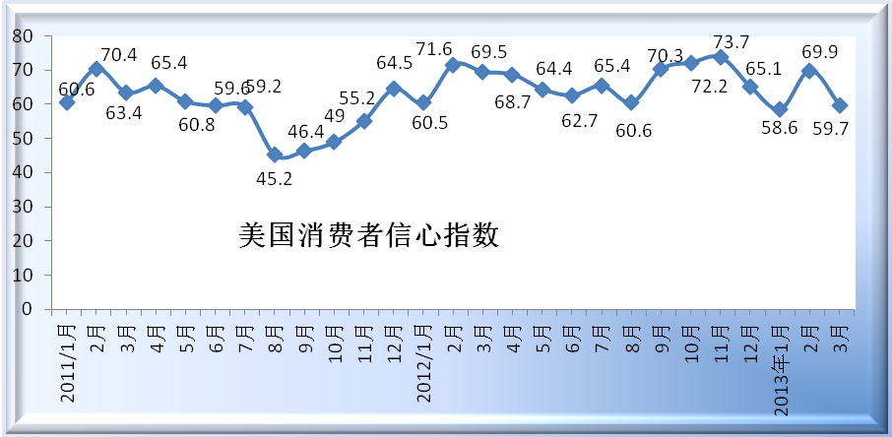
美国非农业部门失业率 美国劳工部公布的数据显示，3月份美国非农业部门新增就业岗位8.8万个，失业率较前月下降0.1个百分点至7.6%。当月失业率降至4年多来的最低点，但新增岗位数量远不及市场预期的20万个。在之前的12个月里，美国非农部门月均新增岗位16.9万个。报告显示，3月份美国整体劳动力人口为1.550亿，少于前月的1.555亿，近50万人因为放弃求职而脱离劳动力大军。总失业人数约为1170万，低于前月的1200万，其中失业时间超过27周的长期失业者总数约为460万。
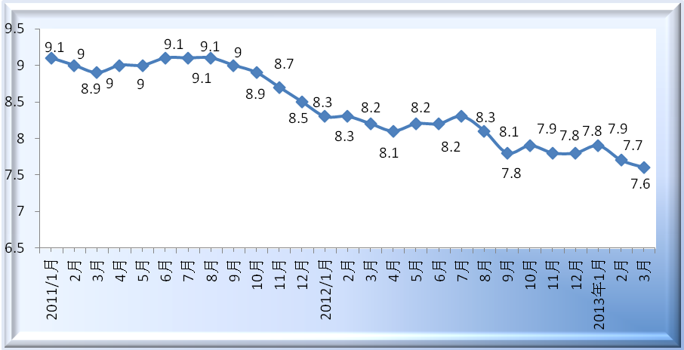
美国工业产值 在今年3月，经过季节修正后的工业产值增长0.4%，2月的工业产值增速在经过修正后从之前初值的0.8%向上修正为1.1%。早前MarketWatch曾对市场经济学家进行了调查，按照他们的测算，预计美国3月工业产值将环比增长0.3%。但分析师指出，美国3月工业产值的增长并未意味着美国经济出现的更大的改善，这主要是因为，公用类产值增长5.3%是因为寒冷的天气所致，而制造业和矿业产值实际上都在下滑。另据数据显示，在今年3月，美国产能利用率从今年2月的78.3%增长至78.5%。

2.日本
日本制造业采购经理人指数 日本3月份制造业采购经理人指数（PMI）上升至50.4，为10个月来的首次扩张，原因是日元贬值，刺激出口。上个月日本制造业采购经理人指数为48.5，低于荣枯分界线，表明制造业处于萎缩状态。PMI高于50，表明制造业处于扩张状态。
日本失业率 日本总务省3月29日公布的数据显示，日本2月失业率上升，就业机会持稳，进一步显示劳动市场需要更多时间来回升，因经济仅自小幅衰退中逐步回升。总务省称，2月失业率经季节调整后升至4.3%，1月为4.2%。
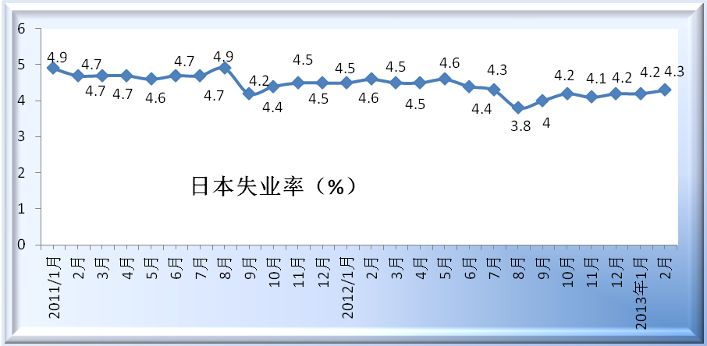
日本工业产出 据日本官方公布数据显示，2月份日本工业产出环比下降0.1%，1月份为环比增长0.3%。据道琼斯通讯社调查，经济学家预期3月份增长2.5%。同时，日本经济产业省的月度制造商调查显示对3月份的工业产出信心改善，环比增长1%，前一个月增长0.3%。工业产出数据下滑提高了对日本央行将于下周货币政策会议上推出激进宽松举措的预期，日元兑美元走强。
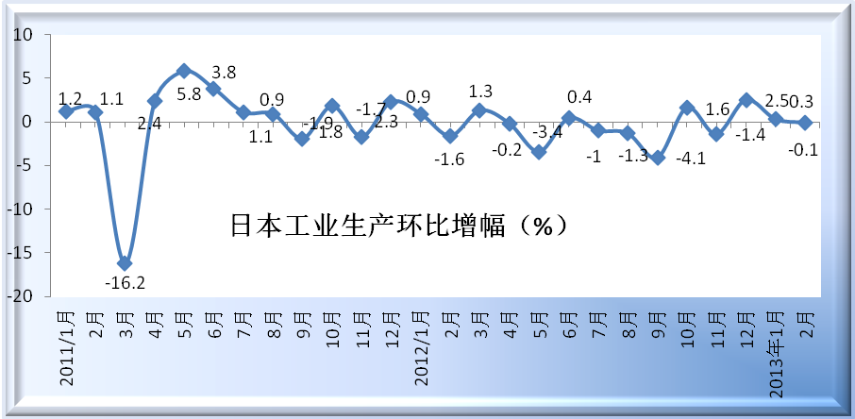
日本核心机械订单 内阁府公布，日本2月核心机械订单按年跌幅意外扩至11.3%，超出市场预期跌幅收窄至7.6%；季调后月转升7.5%，创2011年6月以来最大升幅，超出市场预期按月转升6.8%。

3.欧盟
欧元区综合PMI 数据编撰机构Markit公布的调查结果显示，欧元区3月综合采购经理人指数(PMI)终值为46.5，与初值持平，但低于2月终值47.9。欧元区企业3月继续裁员，不过裁员步伐已是去年6月以来最慢。当月综合PMI就业分项指数终值自初值48.0下修至47.7，高于2月终值46.8。
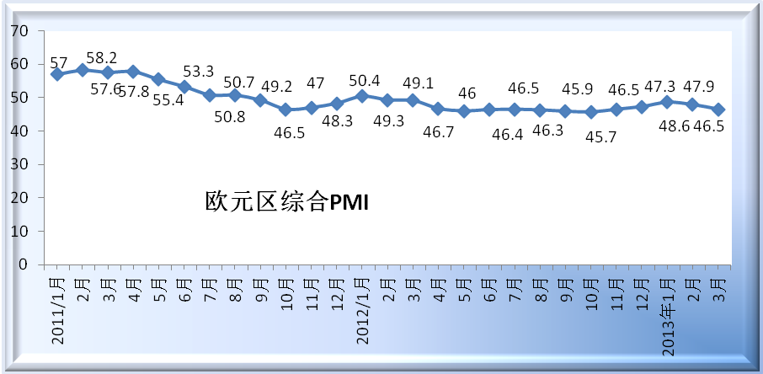
欧元区消费者信心指数 欧盟委员会公布的数据显示，“欧元区”3月消费者信心指数较上月略有改善。数据显示，欧元区3月消费者信心指数为23.5，略高于2月的23.6，分析师预期中值为23.3。欧盟27国的3月消费者信心指数持平在2月的21.6。
欧元区失业率 欧盟统计局的数据则显示，3月份欧元区17国经季调后的失业率由2月的10.8%增至10.9%，失业人数环比增加16.9万人，至1736.5万人。当月失业率和失业总人数均创1999年1月欧元区成立以来新高。
欧元区工业产值 欧盟统计局发布数据显示，2月份欧盟和欧元区分别同比下降2.5%、3.1%。经季节性因素调整后，欧盟和欧元区2月份工业产值均环比增长0.4%。

